九九下载-谷歌转GeoTif/Img文件-使用说明
将谷歌地图下载转存为GeoTIff/Img数据。
- 介绍
九九下载-谷歌转超图缓存，是一个将谷歌地图瓦片，转存为超图缓存的下载工具。
- 特点
- 支持范围
- 支持将谷歌地图转存为超图三维缓存数据，适用于三维场景缓存；
- 支持将谷歌地图转存为超图二维缓存数据，适用于二维地图缓存：
支持情况一览表：
SuperMap缓存版本 | 说明 | 是否支持
Version_31 | 适用于iServer 2.0缓存(Version3.1) | 支持
Version_30 | 适用于iServer 2.0缓存(Version3.0) | 支持
Version_40 | 适用于iServer 6R缓存(Version4.0) | 支持
\ | 适用于三维场景缓存 | 支持

注：转存为超图三维缓存下载过程，自动将web墨卡托投影转为球面wgs84坐标，可与超图三维场景无缝叠加；
- 性能
单进程模式，适用于数据量不大的情形；
多进程模式，适用于数据量很大的情形；
多进程模式时，程序会计算总共需要生成的瓦片总数；然后平均分配给各个子进程并行执行；充分利用资源及负载均衡，大大提出图效率。

如何使用多进程模式？打开程序目录g2s.cfg，设置见下图：

- 使用
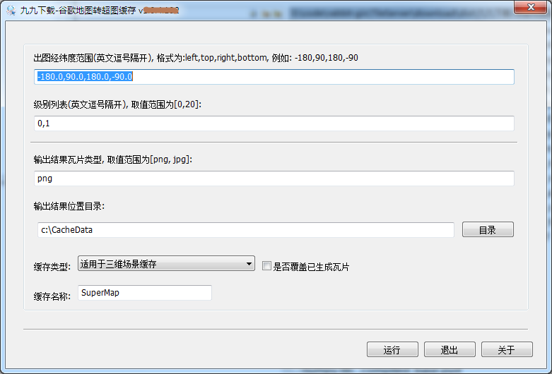

如上图，分别设置好相关参数，点击“运行”，启动下载；需要设置的参数项有：
- 出图范围(英文逗号隔开),格式为:left,top,right,bottom,单位为度；
- 级别列表(英文逗号隔开), 级别取值范围为[0,20]；
- 输出结果位置全路径；
- 瓦片格式[jpg, png]；
- 结果缓存名称；

- 效果图
三维缓存叠加效果
下载结果数据，在超图三维场景中无缝叠加效果，见下图：
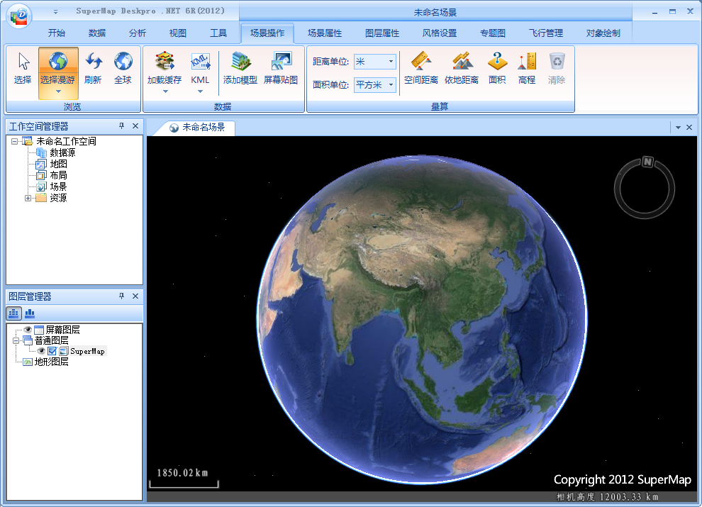

二维缓存叠加效果
下载结果数据，在超图二维地图中无缝叠加效果，见下图：
